Дәріс 5

Дисперсиялық талдау (anova) және факторлық талдау

Дәріс жоспары
- Дисперсиялық талдаудың мақсаты және негізгі идеясы
- ANOVA-ның математикалық негізі: дисперсияны жіктеу, F-критерий
- ANOVA алғышарттары және оларды тексеру
- Бір факторлы ANOVA және post-hoc талдау
- Екі факторлы ANOVA: негізгі әсерлер және өзара әрекеттесу
- Қайталанатын өлшемдерге арналған ANOVA
- Әсер көлемі (effect size) және практикалық маңыздылық
- Факторлық талдаудың мақсаты, моделі және негізгі ұғымдары
- Факторлық талдауға жарамдылық: корреляция, KMO, Bartlett тесті
- Фактор санын таңдау, факторларды бөліп алу және айналдыру
- Факторлық жүктемелерді, communalities және факторлық ұпайларды интерпретациялау
- PCA мен Factor Analysis арасындағы айырмашылық
- Python және MATLAB мысалдары
- Қолдану салалары, қателер, шектеулер және қорытынды

1. Дәрістің мақсаты және оқу нәтижелері
Дәрістің мақсаты – бірнеше топтың орташа мәндерін салыстыруға арналған дисперсиялық талдаудың (ANOVA) теориясын және көптеген өзара байланысты айнымалылардың құрылымын аз санды жасырын факторлар арқылы түсіндіретін факторлық талдауды жүйелі түрде меңгеру.
Дәріс соңында студент:
- ANOVA-ның логикасын және жалпы дисперсияның топаралық пен топішілік бөліктерге қалай бөлінетінін түсіндіреді;
- нөлдік және балама гипотезаларды дұрыс құрады;
- бір факторлы, екі факторлы және қайталанатын өлшемдер ANOVA-сын ажыратады;
- F-статистика, p-мән және әсер көлемін интерпретациялайды;
- ANOVA алғышарттарын тексерудің мақсатын түсінеді;
- факторлық талдаудағы latent factor, factor loading, communality, uniqueness ұғымдарын түсіндіреді;
- фактор санын eigenvalue және scree plot арқылы негіздейді;
- Python көмегімен базалық талдау жүргізіп, нәтижені мазмұндық тұрғыдан түсіндіреді.

2. Дисперсиялық талдау (ANOVA): негізгі идея
ANOVA (Analysis of Variance) - үш немесе одан да көп топтың орташа мәндері арасында статистикалық тұрғыдан маңызды айырмашылық бар-жоғын тексеретін әдістер тобы. Екі топ үшін t-тест жеткілікті болса, топ саны көбейгенде көптеген жеке t-тесттер жүргізу I-текті қатенің жинақталуына алып келеді. ANOVA барлық топтарды бір модельде салыстырып, осы мәселені азайтады.
Негізгі идея: деректердегі жалпы өзгергіштік екі негізгі көзге бөлінеді:
- Топаралық вариация (between-group variation) - топтардың орташа мәндері бір-бірінен қаншалықты алыс екенін сипаттайды.
- Топішілік вариация (within-group variation) - бір топтың ішіндегі жеке бақылаулардың сол топтың орташа мәнінен қаншалықты ауытқитынын сипаттайды.
Егер топтардың орташа мәндері бір-бірінен қатты алшақ, ал әр топтың ішіндегі шашырау аз болса, фактордың әсері болуы ықтимал. Керісінше, топішілік шашырау өте үлкен болса, орташа мәндердегі айырмашылық кездейсоқ өзгергіштікпен түсіндірілуі мүмкін.

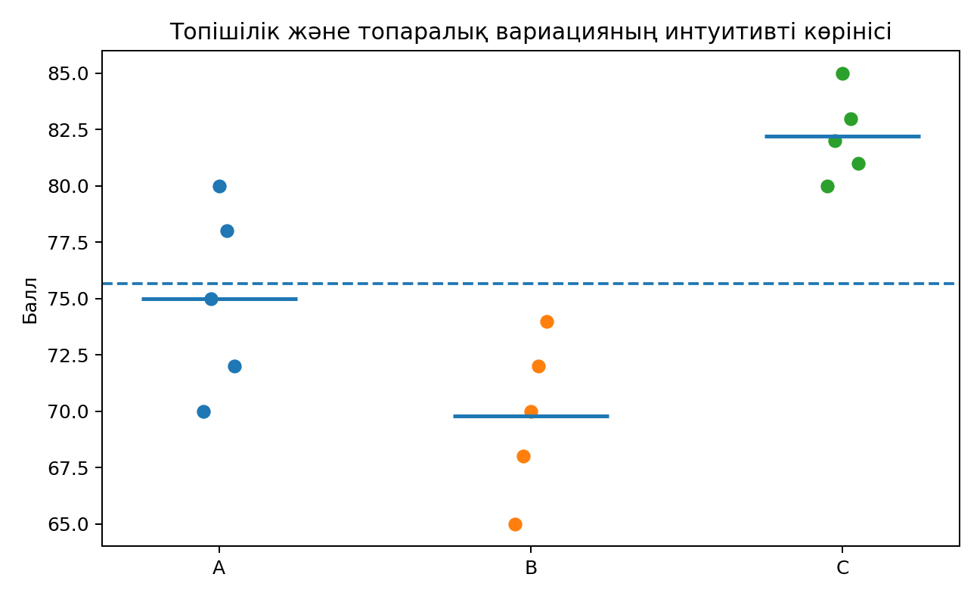
1-сурет. ANOVA-дағы топішілік және топаралық өзгергіштіктің көрінісі

2.1 ANOVA гипотезалары
k топ қарастырылсын. Әр топтың математикалық күтімі μ₁, μ₂, …, μₖ деп белгіленеді.
H₀: μ₁ = μ₂ = … = μₖ
H₁: кемінде бір топтың орташа мәні өзгеше
ANOVA нөлдік гипотеза қабылданбаған жағдайда нақты қай топтардың айырмашылығы бар екенін өзі анықтамайды. Ол тек «барлық орташа мәндер бірдей» деген пікірге қарсы дәлел бар-жоғын көрсетеді. Егер нәтиже мәнді болса, кейін post-hoc тесттер қолданылады.

3. ANOVA-ның математикалық негізі
xᵢⱼ – j-топтағы i-бақылау, x̄ⱼ – j-топтың орташа мәні, x̄ – барлық бақылаулардың жалпы орташа мәні, nⱼ – j-топтағы бақылау саны, N – барлық бақылау саны, k – топтар саны болсын.
SST = SSB + SSW
Мұнда SST (Total Sum of Squares) – жалпы квадраттар қосындысы, SSB (Between Sum of Squares) – топаралық квадраттар қосындысы, SSW (Within Sum of Squares) – топішілік квадраттар қосындысы.
SSB = Σ nⱼ (x̄ⱼ − x̄)²
SSW = Σ Σ (xᵢⱼ − x̄ⱼ)²
SST = Σ Σ (xᵢⱼ − x̄)²
Квадраттар қосындысы бақылау санына тәуелді болғандықтан, олар еркіндік дәрежесіне бөлініп, орташа квадраттар есептеледі:
df_between = k − 1, df_within = N − k
MSB = SSB / (k − 1), MSW = SSW / (N − k)
F = MSB / MSW
Егер H₀ дұрыс болса, топаралық және топішілік дисперсия шамалас болады, сондықтан F шамамен 1 маңында болады. Егер фактор әсері бар болса, MSB өсіп, F мәні де үлкейеді. p-мән F-үлестірім арқылы есептеледі.

3.1 Қолмен есептеуге арналған шағын мысал
Үш оқыту әдісі бойынша емтихан балдары: A = {70, 75, 80, 78, 72}, B = {65, 68, 70, 72, 74}, C = {80, 82, 85, 83, 81}.
Көрсеткіш | Мәні
A тобының орташа мәні | 75.00
B тобының орташа мәні | 69.80
C тобының орташа мәні | 82.20
Жалпы орташа мән | 75.67
SSB | 387.73
SSW | 131.60
SST | 519.33
MSB | 193.87
MSW | 10.97
F | 17.678
p-мән | 0.000265
η² | 0.747
Нәтиже: F = 17.678, p = 0.000265. p < 0.05 болғандықтан, H₀ қабылданбайды. Яғни үш оқыту әдісінің орташа нәтижелері толықтай бірдей деп айтуға негіз жоқ. Бұл жерде η² ≈ 0.747, яғни жалпы вариацияның шамамен 74.7% бөлігі топ факторымен байланысты.
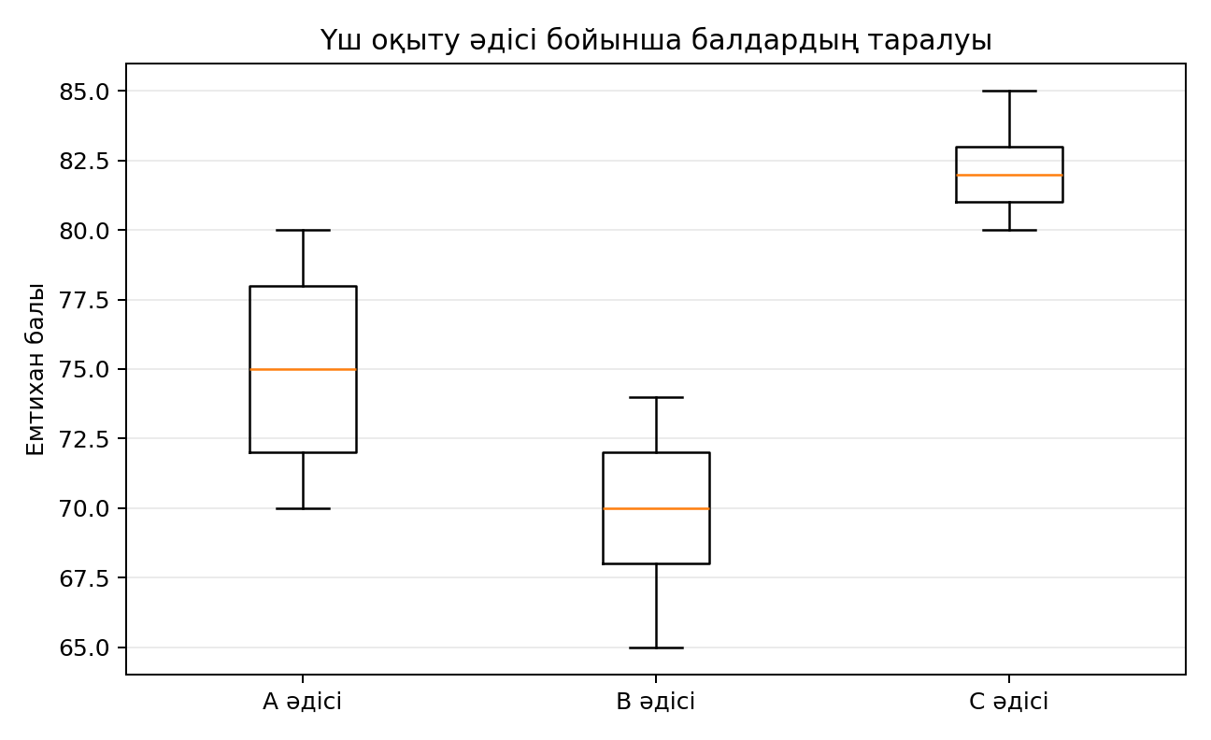
2-сурет. Үш оқыту әдісі бойынша балдардың boxplot графигі

4. ANOVA алғышарттары
ANOVA нәтижесін сенімді интерпретациялау үшін модельдің негізгі алғышарттарын ескеру қажет.
Алғышарт | Түсіндірме
Бақылаулардың тәуелсіздігі | Бір бақылау екіншісіне тәуелді болмауы тиіс. Бұл көбіне деректерді жинау дизайнымен қамтамасыз етіледі.
Қалдықтардың шамамен қалыпты таралуы | Әсіресе шағын таңдамада маңызды. Q–Q plot немесе Shapiro–Wilk тесті қолданылуы мүмкін.
Дисперсиялардың біртектілігі | Топтардың дисперсиялары шамалас болуы тиіс. Levene немесе Brown–Forsythe тесттері қолданылады.
Шектен тыс outlier-лердің болмауы | Өте үлкен немесе өте кіші мәндер орташа мен дисперсияны өзгертіп, F-тестке әсер етуі мүмкін.
Қалыптылықты бастапқы айнымалыдан емес, модель қалдықтарынан тексеру дұрысырақ. Үлкен таңдамада ANOVA қалыптылықтан орташа ауытқуларға төзімді болуы мүмкін, бірақ тәуелсіздік бұзылса нәтиже елеулі қате болуы ықтимал.

4.1 Егер дисперсиялар тең болмаса не істеуге болады?
Егер Levene тесті дисперсиялардың біртектілігіне күмән тудырса, классикалық one-way ANOVA орнына Welch ANOVA қолдануға болады. Егер деректер өте асимметриялы, ordinal шкалада немесе айқын outlier-лері көп болса, Kruskal-Wallis сияқты параметрлік емес балама қарастырылады.

5. Бір факторлы ANOVA (One-way ANOVA)
Бір факторлы ANOVA бір категориялық фактордың сандық нәтижелік айнымалыға әсерін бағалайды. Мысалы, «оқыту әдісі» факторы үш деңгейден (A, B, C) тұрады, ал «емтихан балы» – тәуелді айнымалы.
Жалпы модель:
Yᵢⱼ = μ + αⱼ + εᵢⱼ
μ – жалпы орташа, αⱼ – j-топ әсері, εᵢⱼ – кездейсоқ қате.

5.1 Python: scipy арқылы one-way ANOVA
import pandas as pd
from scipy import stats

data = {
"method": ["A"]*5 + ["B"]*5 + ["C"]*5,
"score": [70, 75, 80, 78, 72,
65, 68, 70, 72, 74,
80, 82, 85, 83, 81]
}
df = pd.DataFrame(data)

group_A = df.loc[df["method"] == "A", "score"]
group_B = df.loc[df["method"] == "B", "score"]
group_C = df.loc[df["method"] == "C", "score"]

f_stat, p_val = stats.f_oneway(group_A, group_B, group_C)
print(f"F = {f_stat:.3f}")
print(f"p = {p_val:.6f}")
Осы деректер үшін нәтиже шамамен F = 17.678 және p = 0.000265. p < 0.05 → топтар арасында статистикалық мәнді айырмашылық бар.

5.2 Post-hoc талдау: Tukey HSD
ANOVA мәнді болған соң «қай топтар бір-бірінен ерекшеленеді?» деген сұраққа жауап беру қажет. Tukey HSD барлық жұптарды салыстырып, көптік салыстыру қатесін бақылайды.
from statsmodels.stats.multicomp import pairwise_tukeyhsd

tukey = pairwise_tukeyhsd(
endog=df["score"],
groups=df["method"],
alpha=0.05
)
print(tukey)

ANOVA мәнді болмай тұрып көптеген жеке t-тесттер жүргізу ұсынылмайды. Post-hoc тесттер жалпы F-тесттен кейін жұптық айырмашылықтарды жүйелі бағалауға мүмкіндік береді.

6. Статистикалық мәнділік және әсер көлемі
p-мән айырмашылықтың кездейсоқ қателікпен түсіндірілу ықтималдығына қатысты ақпарат береді, бірақ әсердің қаншалықты үлкен екенін көрсетпейді. Сондықтан effect size есептеу маңызды.
η² = SSB / SST
η² (eta squared) – жалпы вариацияның қандай үлесі фактор арқылы түсіндірілетінін көрсетеді. Мысалы, η² = 0.25 болса, нәтижедегі өзгергіштіктің 25%-ы қарастырылған факторға байланысты деп сипаттауға болады. Интерпретация пәндік контекстпен бірге жасалуы тиіс; әмбебап «үлкен/кіші» шектер барлық салаларға бірдей қолданылмайды.
Күрделірек модельдерде partial η² жиі пайдаланылады:
partial η² = SS_effect / (SS_effect + SS_error)

7. Екі факторлы ANOVA (Two-way ANOVA)
Екі факторлы ANOVA екі категориялық фактордың тәуелді айнымалыға жеке және бірлескен әсерін бағалайды. Мысалы, фактор A – оқыту әдісі, фактор B – оқу форматы. Мұнда үш сұрақ бірден зерттеледі:
- A факторының негізгі әсері бар ма?
- B факторының негізгі әсері бар ма?
- A × B өзара әрекеттесуі (interaction) бар ма?
Yᵢⱼₖ = μ + αᵢ + βⱼ + (αβ)ᵢⱼ + εᵢⱼₖ
Өзара әрекеттесу дегеніміз – бір фактордың әсері екінші фактордың деңгейіне байланысты өзгеруі. Егер interaction мәнді болса, негізгі әсерлерді жеке түсіндіру жеткіліксіз болуы мүмкін.
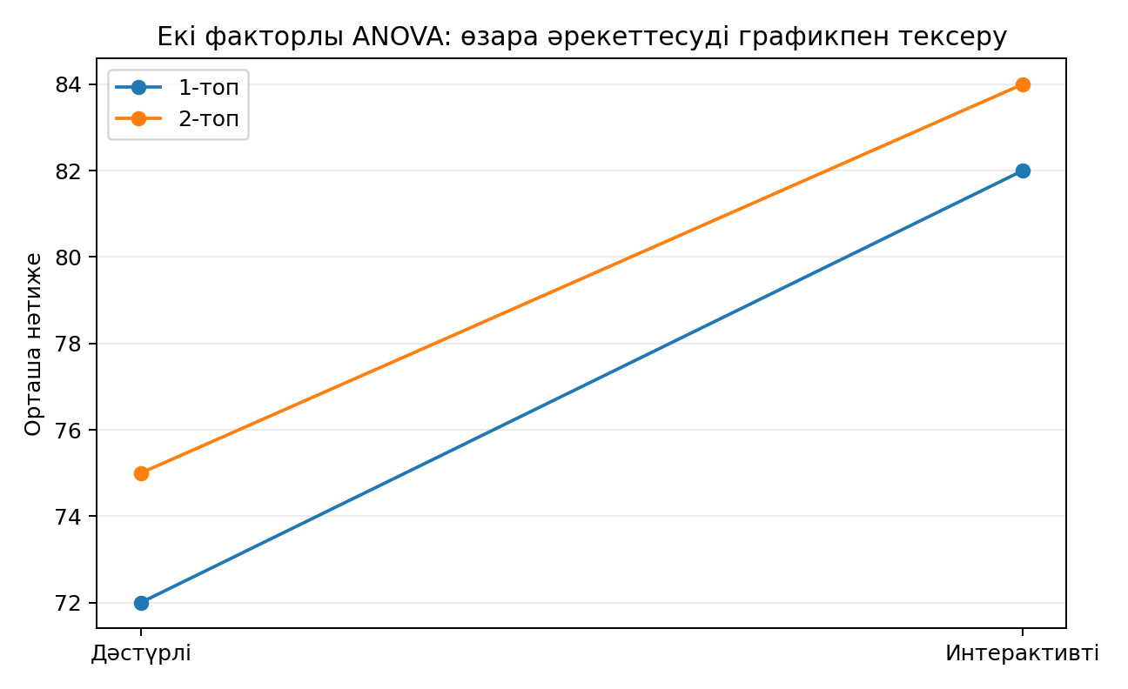
3-сурет. Екі факторлы ANOVA-да interaction-ды график арқылы бағалау
Графикте сызықтар параллельге жақын болса, interaction әлсіз болуы мүмкін. Сызықтар қатты алшақтаса немесе қиылысса, өзара әрекеттесу ықтималдығы артады. Соңғы қорытынды статистикалық тестке сүйенеді.

7.1 Python: statsmodels арқылы two-way ANOVA
import statsmodels.api as sm
from statsmodels.formula.api import ols

# df2 бағандары: score, method, format
model = ols('score ~ C(method) * C(format)', data=df2).fit()
anova_table = sm.stats.anova_lm(model, typ=2)
print(anova_table)
Формуладағы C(method) * C(format) жазбасы екі негізгі әсерді және олардың interaction мүшесін автоматты түрде модельге қосады.

8. Қайталанатын өлшемдер ANOVA (Repeated Measures ANOVA)
Бір объект бірнеше рет өлшенсе, бақылаулар тәуелсіз емес. Мысалы, бір студенттің 1-, 2- және 3-аптадағы нәтижелері. Мұндай жағдайда кәдімгі one-way ANOVA емес, repeated measures ANOVA қолданылады.
Негізгі артықшылығы – әр адамның тұрақты жеке айырмашылығын модель ішінде бөліп, уақыт немесе жағдай әсерін дәлірек бағалау.
- Within-subject factor: бір адамның бірнеше жағдайдағы/уақыттағы өлшемі.
- Sphericity: жағдайлар арасындағы айырмалар дисперсиялары шамалас деген қосымша алғышарт.
- Sphericity бұзылса, Greenhouse–Geisser немесе Huynh–Feldt түзетулері қолданылады.

8.1 Python мысалы
from statsmodels.stats.anova import AnovaRM

# df_rm бағандары: student_id, week, score
result = AnovaRM(
data=df_rm,
depvar='score',
subject='student_id',
within=['week']
).fit()
print(result)

9. Қай ANOVA түрін таңдау керек?
Жағдай | Фактор саны | Өлшемдер | Ұсынылатын әдіс
3+ тәуелсіз топ | 1 | Әр объект бір рет өлшенеді | One-way ANOVA
Екі категориялық фактор | 2 | Әр объект бір рет өлшенеді | Two-way ANOVA
Бір объект бірнеше рет өлшенеді | 1 within-factor | Қайталанатын өлшемдер | Repeated Measures ANOVA
Дисперсиялар айқын тең емес | 1 | Тәуелсіз топтар | Welch ANOVA
Қалыптылық қатты бұзылған / ordinal | 1 | Тәуелсіз топтар | Kruskal–Wallis

10. Факторлық талдау (Factor Analysis)
Факторлық талдау – көптеген өзара корреляцияланған айнымалылардың артында жатқан аз санды жасырын (latent) факторларды анықтауға арналған көпөлшемді статистикалық әдіс. Мысалы, 20 сауалнама сұрағы «қанағаттану», «сенім», «қызмет сапасы» сияқты 3–4 жасырын факторға бірігуі мүмкін.
Негізгі идея: бақылаудағы айнымалылар тікелей фактор болып саналмайды; олардың өзара байланысы ортақ жасырын факторлармен түсіндіріледі.
X = ΛF + ε
Мұнда X – бақыланатын айнымалылар векторы, Λ (lambda) – факторлық жүктемелер матрицасы, F – жасырын факторлар векторы, ε – әр айнымалыға тән ерекше қате/вариация.
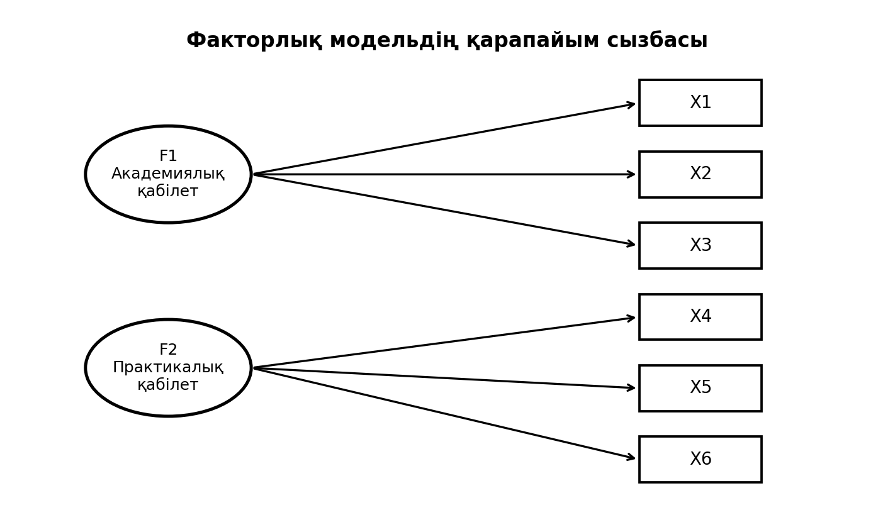
4-сурет. Екі жасырын фактор мен алты бақыланатын айнымалының қарапайым моделі
10.1 Негізгі ұғымдар
Ұғым | Мағынасы
Фактор (latent factor) | Тікелей өлшенбейтін, бірақ бірнеше айнымалы арасындағы ортақ құрылымды түсіндіретін жасырын шама.
Факторлық жүктеме (loading) | Айнымалы мен фактор арасындағы байланыстың бағыты мен күшін сипаттайтын коэффициент. Абсолют мәні жоғарылаған сайын байланыс күшті.
Communality (h²) | Айнымалы дисперсиясының ортақ факторлармен түсіндірілетін бөлігі.
Uniqueness (ψ) | Айнымалының ортақ факторлармен түсіндірілмейтін ерекше дисперсиясы және қателігі.
Factor score | Белгілі объектінің алынған факторлар бойынша сандық бағасы.
Rotation | Факторларды мағыналық интерпретациялау жеңіл болу үшін жүктемелер құрылымын қайта бағдарлау процедурасы.

11. Факторлық талдаудың негізгі кезеңдері
1. Мәселені және айнымалылар жиынын анықтау.
2. Деректерді тексеру: missing values, outlier, масштабтар.
3. Қажет болса стандарттау.
4. Корреляциялық матрицаны талдау.
5. KMO және Bartlett тесттері арқылы жарамдылықты бағалау.
6. Фактор санын таңдау: eigenvalue, scree plot, теориялық мән.
7. Факторларды бөліп алу (extraction).
8. Rotation орындау (Varimax, Oblimin және т.б.).
9. Фактор жүктемелерін мазмұндық интерпретациялау және факторларды атау.
10. Қажет болса factor scores есептеп, келесі модельдерде пайдалану.

11.1 Корреляция, KMO және Bartlett тесті
Факторлық талдау мағыналы болуы үшін айнымалылар арасында жеткілікті байланыс болуы керек. Егер барлық корреляциялар нөлге жуық болса, ортақ фактор табу қиын.
KMO (Kaiser–Meyer–Olkin) көрсеткіші ішінара корреляцияларды салыстырып, деректердің факторлық талдауға жарамдылығын бағалайды. KMO 0 мен 1 аралығында болады; мән неғұрлым жоғары болса, ортақ факторлық құрылым соғұрлым айқынырақ болуы ықтимал.
Bartlett sphericity тестінің нөлдік гипотезасы: корреляциялық матрица бірлік матрицаға тең, яғни айнымалылар өзара байланыспаған. p < 0.05 болса, факторлық талдауға жеткілікті корреляциялық құрылым бар деген қорытынды жасауға негіз пайда болады.
KMO немесе Bartlett жеке өздері факторлық модельдің «дұрыс» екенін дәлелдемейді. Олар тек деректердің фактор іздеуге қаншалықты қолайлы екенін бағалауға көмектеседі.

11.2 Фактор санын таңдау
Фактор санын таңдауда бір ғана ережеге сүйенбеу керек. Ең жиі қолданылатын тәсілдер:
- Kaiser критерийі: стандартталған деректерде eigenvalue > 1 болатын факторларды қарастыру.
- Scree plot: графиктегі «иілу нүктесіне» дейінгі факторларды таңдау.
- Түсіндірілген дисперсияның жинақталған үлесі.
- Пәндік теория және факторлардың интерпретациялануы.
- Қажет болса parallel analysis сияқты қосымша әдістер.
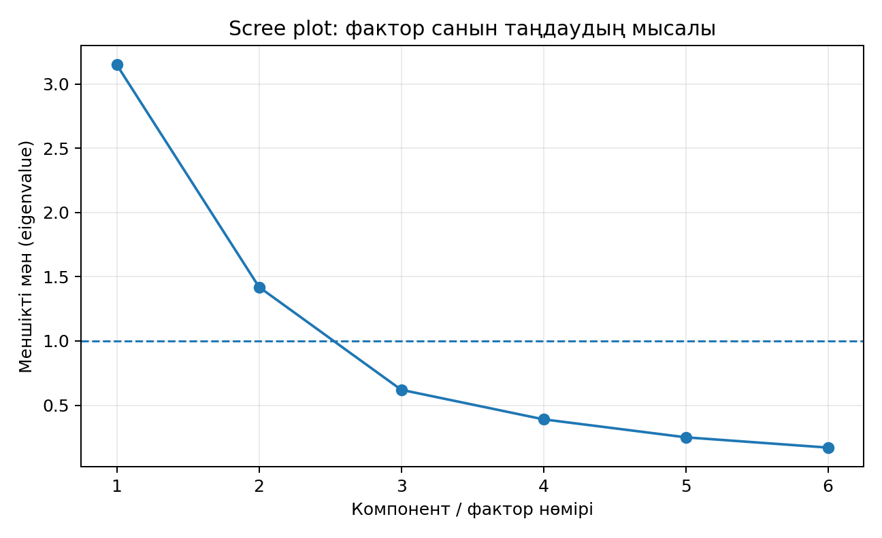
5-сурет. Scree plot арқылы фактор санын таңдау мысалы

11.3 Extraction және rotation
Extraction – бастапқы корреляциялық құрылымнан факторларды бағалау кезеңі. Практикада Principal Axis Factoring, Maximum Likelihood сияқты әдістер қолданылады. PCA кейде өлшемділікті азайту мақсатында ұқсас контексте қолданылады, бірақ ол классикалық ортақ факторлық модельмен бірдей емес.
Rotation факторлардың математикалық шешімін мағыналық тұрғыдан айқынырақ етуге бағытталған:
- Varimax – факторларды өзара тәуелсіз (orthogonal) деп қарастырады; жүктемелердің «таза» құрылымын күшейтеді.
- Oblimin / Promax – факторлардың өзара корреляциялануына мүмкіндік береді; әлеуметтік және мінез-құлық деректерінде жиі қисынды.
PCA мен факторлық талдаудың математикалық ұқсастықтары бар болғанымен, зерттеу мақсаты мен модельдік интерпретациясы әртүрлі. «Жасырын конструкцияларды» анықтау мақсаты болса, классикалық factor analysis қисындырақ.
11.4 Факторлық жүктемелерді интерпретациялау
Мысал ретінде 6 айнымалы және 2 фактор алынсын:
Айнымалы | F1 | F2
X1 | 0.82 | 0.15
X2 | 0.77 | 0.22
X3 | 0.73 | 0.19
X4 | 0.18 | 0.79
X5 | 0.12 | 0.74
X6 | 0.20 | 0.81
Бұл мысалда X1–X3 айнымалылары F1-ге, ал X4–X6 айнымалылары F2-ге күшті жүктелген. Сондықтан зерттеу мазмұнына қарай F1 және F2-ге мағыналық атау беруге болады. Факторды атау тек сандық жүктемеге емес, айнымалылардың нақты мазмұнына сүйенуі тиіс.
hᵢ² = λᵢ1² + λᵢ2² + … + λᵢm²
Мысалы, X1 үшін λ₁₁ = 0.82 және λ₁₂ = 0.15 болса, h₁² ≈ 0.82² + 0.15² = 0.695. Демек X1 дисперсиясының шамамен 69.5%-ы екі ортақ фактормен түсіндіріледі.
12. PCA мен Factor Analysis арасындағы айырмашылық
Критерий | PCA | Factor Analysis
Мақсат | Айнымалыларды аз санды компоненттерге қысу | Жасырын ортақ факторларды анықтау
Дисперсия | Жалпы дисперсияны пайдаланады | Ортақ дисперсияны модельдейді
Қате мүшесі | Жеке қате бөлігі бөлек модельденбейді | ε арқылы ерекше/қате вариациясы қарастырылады
Нәтиже | Компоненттер | Латентті факторлар
Жиі қолданылуы | Өлшемділікті азайту, preprocessing | Психометрия, сауалнама, жасырын құрылымдарды түсіндіру

13. Python көмегімен факторлық талдау
scikit-learn кітапханасындағы FactorAnalysis класы базалық факторлық модельді бағалауға мүмкіндік береді. Төмендегі мысалда 6 айнымалы 2 факторға қысқартылады.
import numpy as np
from sklearn.preprocessing import StandardScaler
from sklearn.decomposition import FactorAnalysis

X = np.array([
[5, 4, 6, 7, 2, 3],
[6, 5, 7, 8, 3, 4],
[4, 3, 5, 6, 2, 2],
[7, 6, 8, 9, 4, 5],
[5, 4, 6, 7, 3, 3]
])

X_scaled = StandardScaler().fit_transform(X)
fa = FactorAnalysis(n_components=2, random_state=0)
X_factors = fa.fit_transform(X_scaled)

# sklearn-де components_ өлшемі: факторлар × айнымалылар
loadings = fa.components_.T
print("Factor loadings:")
print(loadings)
print("Factor scores:")
print(X_factors)
Нақты зерттеуде бақылау саны көбірек болуы, айнымалылардың корреляциялық құрылымы тексерілуі және фактор санын таңдаудың негіздемесі берілуі қажет. 5 бақылаудан тұратын шағын мысал тек код логикасын көрсетуге арналған.

Қолдану салалары
Сала | ANOVA мысалы | Факторлық талдау мысалы
Білім беру | Үш оқыту технологиясының емтихан балына әсері | Оқу мотивациясын бірнеше сауалнама тармағынан факторларға бөлу
Медицина | Бірнеше емдеу тәсілінің орташа көрсеткішін салыстыру | Симптомдардан жасырын клиникалық өлшемдерді анықтау
Маркетинг | Жарнама түрлері бойынша сатылымның айырмашылығы | Тұтынушы мінез-құлқы факторларын шығару
Экономика | Аймақтар бойынша табыс айырмашылығын тексеру | Көп әлеуметтік-экономикалық индикатордан жасырын құрылым табу
Өндіріс | Технологиялық режимдердің сапаға әсері | Сапа көрсеткіштерін аз санды технологиялық факторға біріктіру

Жиі жіберілетін қателер
- p < 0.05 нәтижесін «айырмашылық өте үлкен» деп түсіндіру. p-мән әсер көлемін көрсетпейді.
- ANOVA мәнді болған соң қай топ өзгеше екенін post-hoc тестсіз айту.
- Тәуелді/қайталанатын өлшемдерге тәуелсіз топтарға арналған ANOVA қолдану.
- Дисперсиялар теңдігін және outlier-лерді тексермеу.
- Фактор санын тек eigenvalue > 1 ережесімен автоматты таңдау.
- Факторлық жүктемелердің таңбасын «жақсы/жаман» деп қабылдау. Таңба бағытты ғана көрсетеді.
- PCA мен факторлық талдауды толықтай бір әдіс деп қарастыру.
- Факторды тек математикалық жүктемелерге қарап атау, пәндік мағынаны елемеу.

Нәтижені ғылыми жұмыста қалай жазуға болады?

ANOVA үшін үлгі
«Үш оқыту әдісінің емтихан нәтижелеріне әсерін бағалау үшін бір факторлы ANOVA жүргізілді. Топтар арасында статистикалық мәнді айырмашылық анықталды, F(2, 12) = 17.68, p < 0.001. Әсер көлемі η² = 0.747 болды. Кейінгі Tukey HSD салыстырулары нақты қай жұптардың айырмашылығы мәнді екенін анықтау үшін қолданылды».

Факторлық талдау үшін үлгі
«Айнымалылар арасындағы жасырын құрылымды анықтау мақсатында факторлық талдау жүргізілді. Алдын ала корреляциялық құрылым, KMO және Bartlett критерийлері бағаланды. Scree plot және теориялық интерпретация негізінде екі фактор таңдалды. Rotation нәтижесінде бірінші фактор X1-X3 айнымалыларымен, екінші фактор X4-X6 айнымалыларымен жоғары жүктемелер көрсетті.»

ANOVA және факторлық талдауды салыстыру
Критерий | ANOVA | Факторлық талдау
Негізгі сұрақ | Топтардың орташа мәндері өзгеше ме? | Көп айнымалының артында қандай жасырын құрылым бар?
Айнымалылар | Категориялық фактор + сандық нәтиже | Бірнеше сандық/шкалалық айнымалы
Негізгі нәтиже | F, p, effect size, post-hoc | Loadings, factors, communalities, scores
Негізгі графика | Boxplot, interaction plot | Correlation heatmap, scree plot, loading plot
Қолдану мақсаты | Топтық айырмашылықты тексеру | Өлшемділікті түсіндіру/жасырын факторларды анықтау

